

**ЕГАИС-ОПТ**

Общие сведения

Оглавление

1 Список сокращений 3

2 Введение 4

3 Цель проекта 6

4 Принцип работы 7

5 Обновление Клиентского программного обеспечения ЕГАИС 8

6 Криптопровайдер 8

7 Квитирование 9

8 Буфер 9

9 Получение ключей RSA/ГОСТ 10

9.1 Получения ключа RSA 10

9.2 Получение ключа ГОСТ 10

9.3 Генерация ключа ГОСТ на JaCarta ГОСТ/PKI 10

9.3.1 Общее 10

9.3.2 Порядок работы 10

10 Порядок подключения к системе ЕГАИС 12

10.1 1.       Технические требования 12

10.2 Порядок подключения 13

**Приложение А** 14

1. Список сокращений

|  |  |
| --- | --- |
| Краткое наименование | Полное наименование |
| UCF | англ. United Cryptographic Format - единый криптографический формат. |
| WCF | англ. Windows Communication Foundation - программный фреймворк, используемый для обмена данными между приложениями, входящий в состав .NET Framework. |
| XML | англ. eXtensible Markup Language — расширяемый язык разметки. |
| ЕГАИС | Единая государственная автоматизированная информационная система. |
| ПО | Программное обеспечение. |
| СКЗИ | Средство криптографической защиты информации. |
| СМЭВ | Система межведомственного электронного взаимодействия. |
| ТТН | Товарно-транспортная накладная. |
| ФЛК | Форматно-логический контроль. |
| ФС РАР | Федеральная служба по регулированию алкогольного рынка. |
| Фреймворк | англ. framework — каркас, структура — структура программной системы; программное обеспечение, облегчающее разработку и объединение разных компонентов большого программного проекта. |
| ЭП | Электронная подпись. |

1. Введение

ЕГАИС уже несколько лет является основным инструментом учета оборота этилового спирта, алкогольной и спиртосодержащей продукции, но пока применяется только в контроле производства и импорта алкогольной продукции.

Планируется, что с 1 ноября 2015 года должны будут вступить в силу положения законопроекта о представлении информации в ЕГАИС организациями, осуществляющими закупку, хранение и поставку алкогольной и спиртосодержащей продукции (оптовики) (Законопроект № 686588-6 «О внесении изменений в Федеральный закон «О государственном регулировании производства и оборота этилового спирта, алкогольной и спиртосодержащей продукции и об ограничении потребления (распития) алкогольной продукции» в части совершенствования учета оборота алкогольной и спиртосодержащей продукции»).

С 1 июня 2016 года и 1 ноября 2016 года должны будут вступить в силу положения о представлении информации в ЕГАИС организациями, осуществляющими розничную продажу алкогольной продукции в городских и сельских поселениях соответственно.

В пояснительной записке к законопроекту подчеркивается, что введение ЕГАИС в рознице и опте позволит бороться с фальсифицированным алкоголем.

При распространении ЕГАИС на субъекты предпринимательской деятельности, осуществляющих оптовую и розничную продажу алкогольной продукции, число пользователей ЕГАИС увеличится до 500 тыс. Это создаст определенные трудности для регулярного проведения контрольных мероприятий. К тому же увеличение ставок акцизов на алкоголь до конца 2015 года (в среднем на 35% для различных видов напитков) создаст дополнительные риски расширения нелегального рынка алкогольной продукции. Будет усугубляться ситуация с оборотом контрафактной алкогольной продукции и, как следствие, снижаться поступление доходов в бюджет.

По прогнозам Счетной палаты РФ, из-за увеличения объема нелегальной алкогольной продукции потери бюджета к 2015 году могут составить порядка 100 млрд рублей.

Между тем, даже по итогам 2012 года при существовавшем ранее уровне акцизных ставок, как показывают проверки Счетной палаты, около 30% реализуемой населению алкогольной продукции являлось нелегальной (<http://www.alcoexpert.ru/itnews/16155-rosalkogolregulirovanie-predlozhilo-vvesti-egais-v-roznice-s-1-iyunya-2016-goda.html>).

Введение учета оптовых и розничных объемов продаж алкогольной продукции с использованием ЕГАИС обеспечит надлежащий учет производства и фактического оборота алкогольной и спиртосодержащей продукции, включая этапы оптовых поставок спиртосодержащей и алкогольной продукции и розничной продажи алкогольной продукции.

Такой подход позволит сопоставить информацию об объемах производства, импорта и дальнейшего оборота продукции с объемами ее розничной реализации без проведения контрольных мероприятий на местах продажи алкогольной продукции. При этом сами розничные магазины получат возможность проконтролировать легальность происхождения продаваемой алкогольной продукции, что значительно снизит их лицензионные риски.

В настоящее время, поскольку организации, осуществляющие оптовые поставки и розничную продажу не фиксируют соответствующую информацию в ЕГАИС, система содержит не полную информацию о маркированной алкогольной продукции, охватывая только начальный этап оборота такой продукции, поскольку момент ее выхода из оборота – непосредственно продажа населению — не фиксируется в ЕГАИС.

Для организаций розничной торговли потребуется дооборудовать существующую контрольно-кассовую технику сканером и каналом связи (сеть Интернет), поскольку гашение марок, посредством считывании с них информации, на этапе розничной продажи должно стать обязательным (соответствующие требования будут установлены в подзаконном акте).

В отношении импортируемой алкогольной продукции и оптовых поставок, систематическое считывание с марок информации не будет иметь обязательный характер (предполагается подзаконным актом установить норму о считывании с ФСМ и акцизных марок информации только на усмотрение организаций в целях контроля за подлинностью марок).

Результаты пилотного проекта «ЕГАИС-розница» (который успешно реализовывался в отдельных районах Московской области в период с 2011 по 2012 годы) свидетельствуют о достаточно эффективном функционировании механизма ЕГАИС в организациях розничной торговли, с точки зрения выявления нелегальной алкогольной продукции.

Предусмотренный подход, в рамках законодательно установленных полномочий Росалкогольрегулирования по ведению ЕГАИС, позволит оптимизировать мероприятия, осуществляемые при проведении государственного контроля (надзора) в области производства и оборота этилового спирта, алкогольной и спиртосодержащей продукции, а также снизить издержки хозяйствующих субъектов, связанные с бумажным документооборотом по оформлению Справок (<http://barley-malt.ru/?p=8868>).

«Внедрение ЕГАИС на организациях-оптовиках не потребует от них никаких дополнительных серверов, как в случае с действующей системой ЕГАИС на предприятиях-производителях, потому что оптовик не печатает федеральные специальные марки, ему незачем хранить большие объемы информации. <…> Тот программный продукт, который мы будем предлагать уже по ЕГАИС-опту, будет лишь обладать свойством крипто-провайдера, он будет зашифровывать получаемую информацию, передаваемую из ваших информационных систем. Информация, получаемая в этом программном обеспечении, которое возможно установить на любой компьютер, будет подписываться электронно-цифровой подписью, так же шифроваться и отправляться нам. В ответ в режиме онлайн вы будете сразу получать подтверждение о том, что данная информация зафиксирована. Если какие-то сбои здесь возможны, то они, скорее, возможны между вашим ПО и той службой, но это уже на вашей стороне. Здесь вам не потребуется прибегать к какой-то нашей помощи, я думаю, что с этим уже справится ваш IT-специалист самостоятельно». (<http://profibeer.ru/video/2790/> выступление А.Ю. Кружалина  на расширенном заседании Экспертного совета при Федеральной антимонопольной службе 11 февраля 2015 года).

1. **Цель проекта**

Объединение в ЕГАИС организаций, импортирующих алкогольную продукцию, производящих алкогольную и спиртосодержащую продукцию, осуществляющих закупку, хранение и поставку алкогольной и спиртосодержащей продукции, осуществляющих розничную продажу алкогольной продукции позволит оптимизировать мероприятия, осуществляемые при проведении государственного контроля (надзора) в области производства и оборота этилового спирта, алкогольной и спиртосодержащей продукции, снизить издержки хозяйствующих субъектов, связанные с бумажным документооборотом по оформлению Справок, а также увеличить налоговые поступления в бюджет РФ за счет вытеснения с рынка контрафактной алкогольной продукции.

1. Принцип работы

Транспортная подсистема состоит из клиентской и серверной части. Клиентская часть реализована в виде службы (web-сервиса) и пользовательского приложения. Система работает следующим образом:

1. Клиент при работе в своей учётной системе (например, 1С) формирует документы (ТТН в формате XML) и отправляет их своим контрагентам, а также производится подтверждение их в ЕГАИС.
2. Документы поступают в некоторую папку обмена, так называемый буфер.
3. С документами в буфере работает Клиентское ПО ЕГАИС (служба – универсальный транспортный модуль далее – УТМ) и преобразует информацию в конверт промежуточного криптографического формата (UCF – United Cryptographic Format) . Промежуточный конверт нужен на случай принудительной и резкой смены криптографической схемы – на СМЭВ, например.
4. Для подписи исходящего документа используется СКЗИ JaCarta.
5. Результатом преобразования документа является конверт UCF, в который «вложен» подписанный документ.
6. Полученные конверты складируются в папке «Исходящие».
7. Из папки «Исходящие» документы передается поблочно. Это позволяет передать документ довольно значительного объема без дополнительной настройки системного ПО на сервере клиента. В случае обрыва связи (или временной недоступности приемного узла) служба осуществляет «докачку» файла.
8. Также Клиентское ПО ЕГАИС осуществляет защищённое соединение (SSL/TLS) через Интернет между клиентом и серверами ФС РАР. При этом он использует закрытый ключ (ГОСТ) и сертификат (RSA), расположенный на JaCarta. Сертификат содержит поля, однозначно идентифицирующее клиента.
9. На стороне ФС РАР происходит прием пакетов (распределение нагрузки и дешифровка канала среди массива серверов) в соответствии со схемой, изображенной на рис.1.
10. Обработчики помещают документ отправителя в Хранилище Документов внешней системы (ФС РАР).
11. Далее система проводит проверку представленных данных на соответствие и отсутствие расхождений, и отправляет клиенту подтверждение с зарегистрированным номером ТТН в ЕГАИС (или отказ).

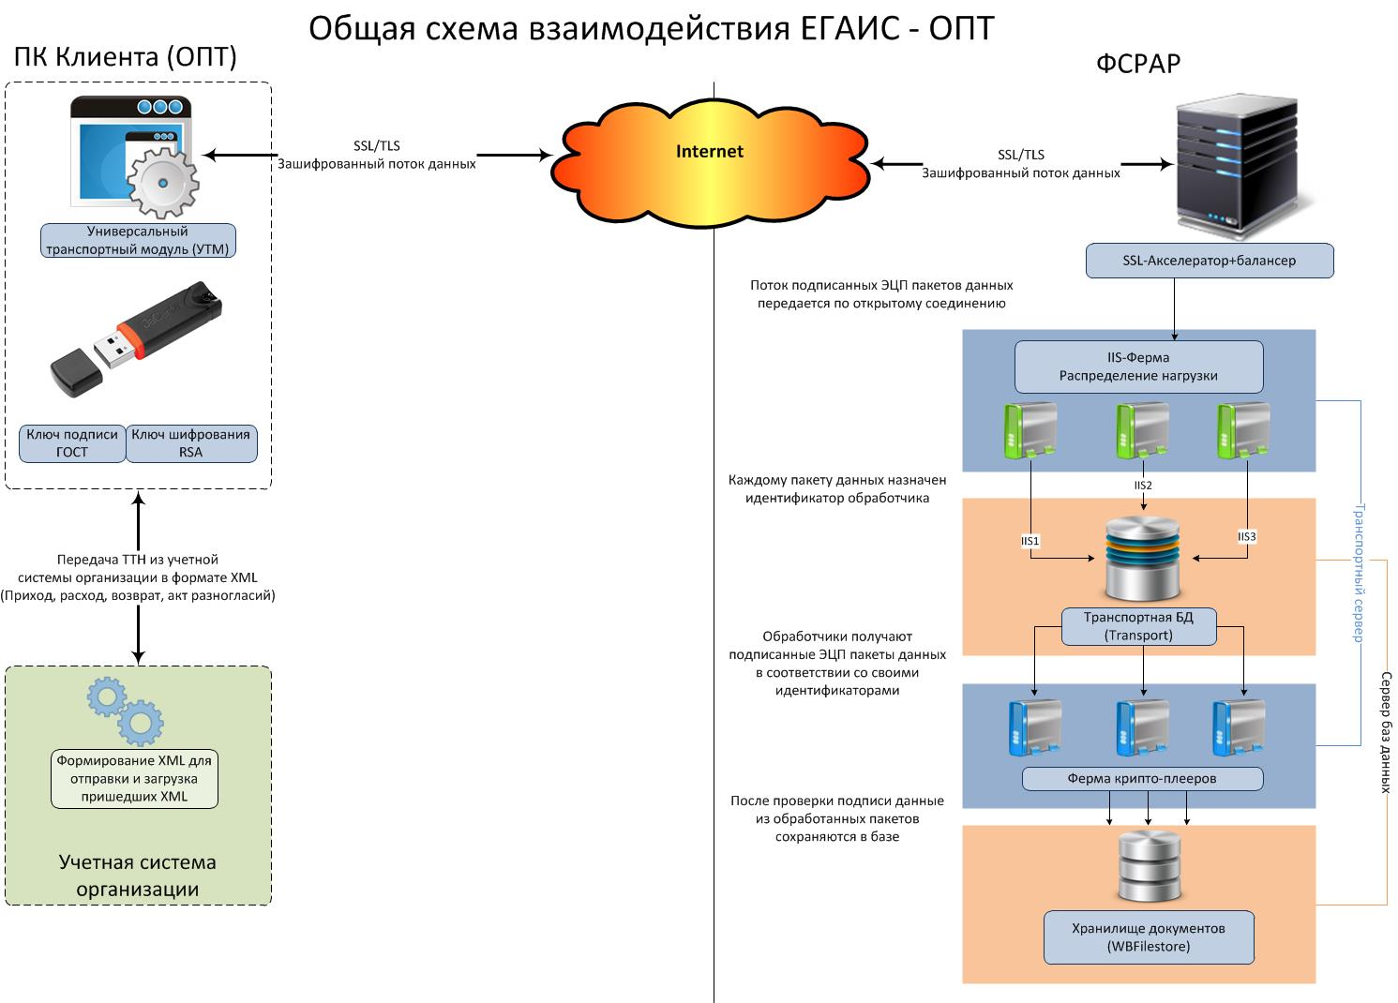

Рис.1 Общая схема взаимодействия

1. Обновление Клиентского программного обеспечения ЕГАИС

В зависимости от изменения в законодательстве Клиентское программное обеспечение ЕГАИС будет обновляться. Получение обновления для УТМ осуществляется с сервера ЕГАИС по исходящему запросу от транспортного модуля с использованием защищённого соединения. Если обновление готово для распространения, оно закачивается на компьютер клиента. Обновление, закачанное на компьютер, устанавливается автоматизировано по сигналу от сервера ЕГАИС на исходящий запрос от транспортного терминала.

1. Криптопровайдер

Для подписания ТТН, установления и шифрования авторизованного соединения используется ключевой носитель eToken ГОСТ. Форм-фактор «USB-ключ **eToken**». <http://www.aladdin-rd.ru/catalog/etoken/gost/>. Данное изделие обеспечивает неизвлекаемость закрытого ключа ГОСТ. На USB-ключе расположены:

* закрытый ключ ГОСТ
* закрытый ключ RSA
* криптографические библиотеки

Закрытый ключ ГОСТ (квалифицированная электронная подпись) используется в транспортном модуле для подписания файла ТТН. Закрытый ключ RSA используется для отправки подписанного документа по защищенному каналу связи.

Скорость пакетного подписания файла размером 256 бит составляет 1,4 сек.

1. Квитирование

Сервер ЕГАИС осуществляет проверку входящих документов:

* на валидность подписи файла;
* на валидность ключа подписи;
* на список отзыва;
* на валидность файла;
* на соответствие реквизитов в подписи и в файле;
* на соответствие реквизитов ключа ГОСТ и ключа RSA.

По результату проверки сервер ЕГАИС формирует квитанцию о подтверждении. Транспортный модуль за сеанс связи опрашивает сервер ЕГАИС о наличии квитанций по ранее отправленным документам. Когда документ принят успешно, он отмечается в транспортном модуле, как зафиксированный в ЕГАИС, и удаляется из буфера.

1. Буфер

Совокупность подписанных документов транспортного модуля, еще не зафиксированных в ЕГАИС, называется буфером. Время, прошедшее с момента подписания документа, находящегося в буфере, до настоящего момента времени, называется возрастом документа. Максимальный возраст документа, находящегося в буфере, называется возрастом буфера. Возраст буфера не должен превышать трех календарных дней. Буфер возрастом более трех календарных дней называется устаревшим. Буфер устаревает, если транспортный модуль перестает отправлять подписанные ранее документы. Подписание документов транспортным модулем останавливается, когда буфер устаревает. Транспортный модуль с устаревшим буфером не возвращает идентификатор документа и его контрольную сумму. Подписание новых документов не возобновляется до тех пор, пока старые документы не будут зафиксированы в ЕГАИС.

1. Получение ключей RSA/ГОСТ
   1. Получение ключа RSA

На компьютер пользователя скачивается крипто-плагин для работы с eToken ГОСТ. Организация в личном кабинете, раздел «Персональные данные» выбирает место осуществления деятельности, вставляет крипто–носитель (eToken ГОСТ) и нажимает на кнопку сформировать ключ доступа (ключ – RSA). Ключ RSA генерируется и сохраняется на носителе.

* 1. Получение ключа ГОСТ

Организация в личном кабинете заполняет форму запроса на ключ ГОСТ, закрытый ключ сохраняется на носителе. Файл запроса ожидает регистрации в Удостоверяющем центре. После получения сертификата открытого ключа, сертификат с помощью функционала личного кабинета сохраняется на носителе. Допускается получение КЭП ГОСТ организацией в соответствие с общими правилами УЦ.

* 1. Генерация ключа ГОСТ на JaCarta ГОСТ/PKI
     1. Общее

Генерация закрытого ключа, открытого ключа ГОСТ, а также запроса на квалифицированный сертификат производится при помощи утилиты ***JCertGen.exe.*** Помещение готового сертификата на смарт-карту также производиться при помощи данной утилиты. При использовании утилиты следует обратить внимание на пояснительный текст к версии, которая выводит утилита

* + 1. Порядок работы

Поскольку карта в нашем проекте предназначена для индивидуального использования, перед помещением туда криптоключей и сертификата её (карту) целесообразно отформатировать. Делается это штатными средствами, они описаны в документации производителя на карту.

Порядок действий таков. Следует запустить утилиту:

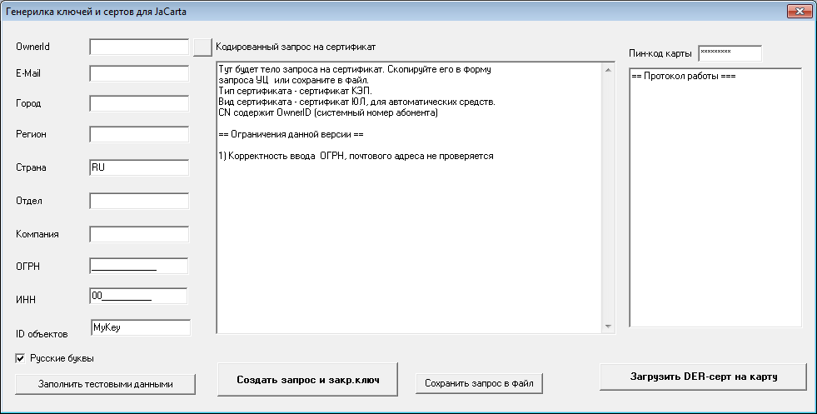

Поля с левой стороны заполняются желаемыми значениями. Утилита может и не проверять правильность специальных полей, таких как email, ИНН и ОГРН, так что будьте внимательны! Сертификат, генерируемой утилитой, является квалифицированным, в точном соответствии с законом. Поля имеют следующие значения:

|  |  |
| --- | --- |
| Поле | Требования по заполнению |
| OwnerID | Уникальный идентификатор организации по справочнику |
| E-Mail | Поле в формате электронной почты: [user@subdomain.root-domain](mailto:user@subdomain.root-domain) |
| Город | Название города, населенного пункта ипр |
| Регион | Запись вида КодРегиона – название региона. 78 – Санкт-Петербург |
| Отдел | Произвольная строка |
| Компания | Название компании, допускаются русские буквы |
| ОГРН | Числовая комбинация требуемой длины |
| ИНН | Числовая комбинация требуемой длины, два нуля слева автоматически |
| ID объектов | Буквенно-цифровая последовательность. По ней программы будут искать ключи |

Для удобства тестирования есть кнопка «Заполнить тестовыми данными». Если галочка «Русские буквы» стоит, в полях будут русские наименования, иначе – все английские.

Перед началом генерации ключей следует ввести пин-код карты (справа вверху, поле со звездочками). После чего надо нажать кнопку «Создать запрос и закрытый ключ». Процедура довольно длительная. По ходу работы в текстовой области справа будет появляться протокол работы. Он нужен сотрудникам поддержки для разрешения проблем. В случае проблем процедура будет остановлена, а утилита выдаст диалоговое окно с предупреждением.

Если генерация прошла нормально, в центральной области “Кодированный запрос на сертификат” появится base64-кодированный запрос на квалифицированный сертификат открытого ключа. Его можно сохранить в файл или скопировать. Этот запрос надо передать сотрудникам УЦ. Через известное время они выпишут готовый сертификат.

**Внимание!** Требуйте ***бинарный*** вид сертификата (ASN.1 DER/BER), а не base64! Base64-кодированные сертификаты утилита не понимает (будет ошибка).

После того, как сертификат получен, его надо загрузить на карту. Это делается кнопкой «Загрузить DER-серт на карту». Будет предложено выбрать файл сертификата. Во время загрузки утилита также ведет протокол работы и скажет, если что не так.

После загрузки сертификата карта готова к подписи.

1. Порядок подключения к системе ЕГАИС
   1. 1.       Технические требования

|  |  |
| --- | --- |
| Тип оборудования\комплектующие | Наименование\характеристики  * |
| **Рабочая станция  обмена данными** | |
| Аппаратное обеспечение | |
| Процессор | 2-х ядерный процессор (Intel или AMD) с частотой от 2,0 ГГц и выше |
| ОЗУ | От 2 Гб или более |
| Сетевой контроллер | Ethernet контроллер, 100/1000 Mbps, разъем RJ-45 |
| Дисковый накопитель | Общий объем не менее 50 GB |
| Криптографическое оборудование | Аппаратный крипто-ключ |
| **Программное обеспечение** | |
| Операционная система | Windows 7 Starter и выше |
| Общесистемное ПО | Java 8 и выше |
| Программное обеспечение ЕГАИС | Выдается бесплатно Росалкогольрегулированием. Установка дополнительного ПО не требуется. |

|  |  |
| --- | --- |
| 🛈 | *Сертификация компонентов ЕГАИС как программного комплекса не требуется!* |

* 1. Порядок подключения

Для организации подключения к системе до момента внесения изменений в Федеральный закон от 22.11.1995 N 171-ФЗ «О государственном регулировании производства и оборота этилового спирта, алкогольной и спиртосодержащей продукции и об ограничении потребления (распития) алкогольной продукции» необходимо направить в адрес Центрального аппарата Росалкогольрегулирования официальный запрос о желании подключиться к системе с указанием контактов ответственного лица организации (телефон, электронная почта)

Адрес для почтовых отправлений: 125993  г. Москва, Миусская пл., д. 3 стр. 4

(<http://egais.ru/connect>)